МКУК «Тайтурский КСК»
Спорт инструктор д. Буреть
Паспорт массового мероприятия

1. Дата проведения | 15 октября 2019 г.
2. Форма и название мероприятия | Турнир по шашкам. Среди детей.
3. Цель | Развитие шахмат и шашек как интеллектуального и стремительно развивающегося вида спорта;
4. Задачи | - вовлечение учащихся общеобразовательных учреждений в спортивную жизнь района;  - популяризация шахмат и шашек среди обучающихся;
5. Место проведения (организация, учреждение) | д. Буреть  (клуб)
6. Количество присутствующих | 11 человек
7. Количество предоставленных (выставки)/выданных документов/ | нет
8. Содержание или составные части мероприятия (Описание) | На турнир собрались участники и болельщики. В течение турнира шли упорные шашечные бои. Сражаясь со своими соперниками, учащиеся показали, что игра в шашки разнообразна и не так проста, как может показаться с первого взгляда. Это соревнование в самообладании, логике, а также в умении просчитывать ходы противника. Игра вызвала большой интерес. По итогам проведённых игр были определены лучшие игроки
9. Участвующие в подготовке и проведении мероприятия, Ф.И.О. сотрудников, или организации МО) | Кайбелева Н.В.
10. Ф.И О. ответственного за проведение и учет | Кайбелева Н.В.
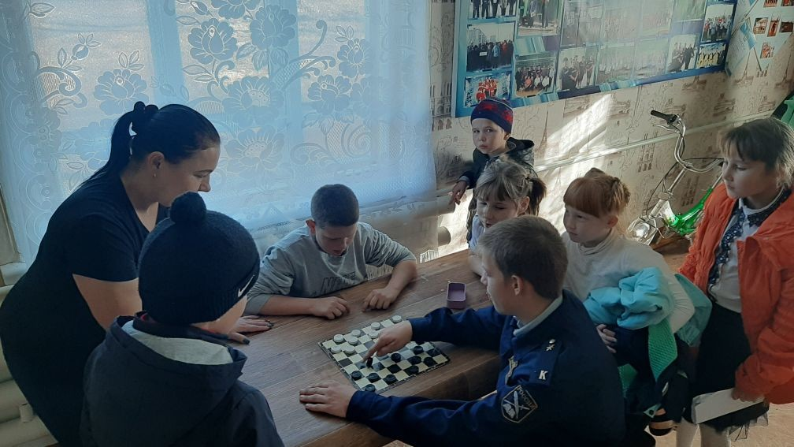
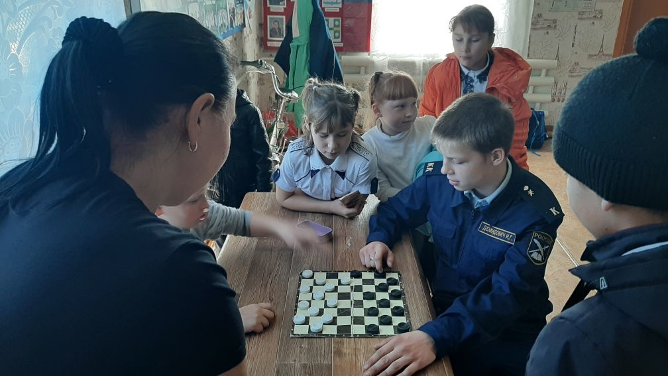

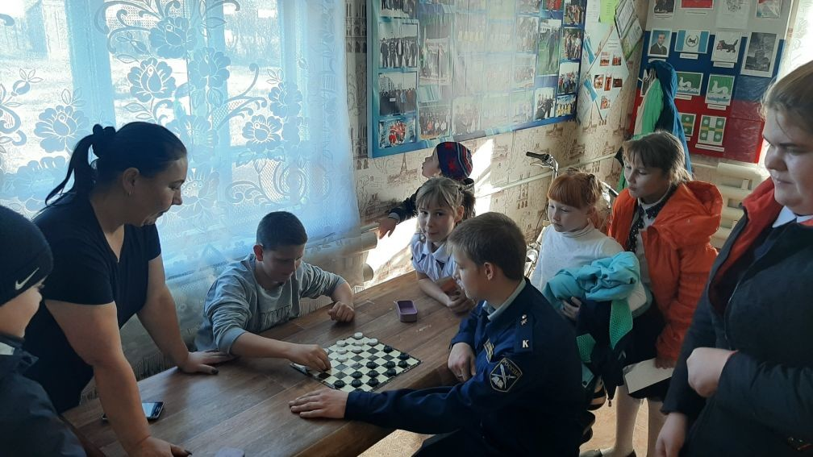

Спорт инструктор д. Буреть Кайбелева Н.В.

